UỶ BAN NHÂN DÂN THÀNH PHỐ SƠN LA
TRƯỜNG MẦM NON QUYẾT THẮNG
------------

THÔNG BÁO TUYỂN SINH
Trường Mầm non Quyết Thắng, năm học 2024-2025
------------

Thực hiện Kế hoạch số 186/KH-UBND ngày 26/4/2024 của UBND thành phố Sơn La về tuyển sinh vào lớp đầu cấp năm học 2024-2025.
Căn cứ tình hình thực tế địa phương và đơn vị, trường Mầm non Quyết Thắng thông báo tuyển sinh năm học 2024-2025 như sau:
1. Đối tượng tuyển sinh và địa bàn tuyển sinh
- Đối tượng là trẻ mầm non có năm sinh các năm 2019, 2020, 2021, 2022 có hộ khẩu thường trú tại phường Quyết Thắng, thành phố Sơn La.
- Số lượng cẩn tuyển là 150 trẻ, cụ thể ở mỗi độ tuổi như sau:
+ Trẻ Nhà trẻ (sinh năm 2022): 100 trẻ
+ Trẻ Mẫu giáo Bé: (sinh năm 2021): 40 trẻ
+ Trẻ Mẫu giáo Nhỡ (sinh năm 2020): 05 trẻ
+ Trẻ Mẫu giáo Lớn (sinh năm 2019): 05 trẻ
2. Hình thức tuyển sinh:
Phụ huynh học sinh truy cập một trong các đường link sau để đăng ký tuyển sinh trực tuyến
http://beta.phonggdtpsonla.edu.vn/tsdc
Hoặc quét mã QR để truy cập vào Website của phòng GD&ĐT thành phố.
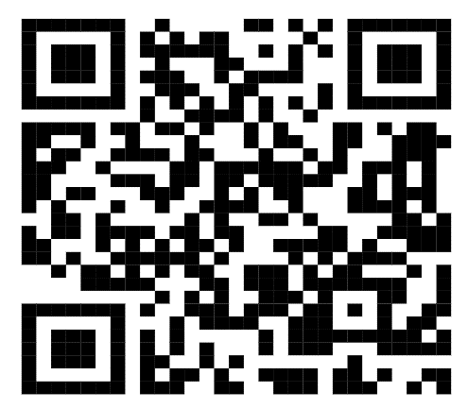
https://sonla.tsdc.edu.vn (Đăng nhập bằng trình duyệt Chrome)
3. Thời gian tuyển sinh trực tuyến
- Hệ thống tuyển sinh trực tuyến chính thức mở từ 0h00 ngày 01/7/2024 đến 24h00 ngày 07/7/2024.
4. Hồ sơ tuyển sinh
- Sau khi được duyệt hồ sơ trên hệ thống tuyển sinh trực tuyến, từ ngày 08-10/7/2024 yêu cầu phụ huynh mang theo hồ sơ sau để đối chiếu và nộp tại Phân hiệu 1, Trường Mầm non Quyết Thắng, hồ sơ bao gồm.
(1) Bản sao giấy khai sinh (không chứng thực): 01 bản (mang theo bản gốc đối chiếu)
(2) Đơn xin nhập học: 01 bản (có mẫu tại nhà trường)
(3) Phiếu điều tra thông tin trẻ (có mẫu tại nhà trường)
(4) Một số giấy tờ khác (nếu có): Gia đình chính sách, trẻ khuyết tật…
(Tất cả giấy tờ trên trên đựng trong túi hồ sơ do phụ huynh tự chuẩn bị)
Mọi vướng mắc cần được giải đáp liên hệ số điện thoại:
- Cô Hiệu trưởng: 0944.36.99.55
- Hoặc Tổng đài hỗ trợ 18008000./.

HỘI ĐỒNG TUYỂN SINH
TRƯỜNG MẦM NON QUYẾT THẮNG

